Construcción y Adaptación de Flujo Conversacional
Manual técnico-operativo n8n + Chatwoot
Campo | Valor
Código | MAN-FLUJO-N8N-CHATWOOT-001
Nombre | Construcción y Adaptación de Flujo Conversacional (n8n + Chatwoot)
Versión | 1.1
Fecha | 06/05/2026
Estado | Borrador / Vigente al aprobarse
Próxima revisión | 06/11/2026
Tipo de documento | Manual ISO 10013 de información documentada

Uso del documento
Esta guía conserva el orden operativo del documento fuente: texto, tablas y capturas aparecen en la misma secuencia para construir y adaptar el flujo conversacional de inicio a fin.

Contenido operativo en el orden original

Guía Técnica: Construcción y Adaptación de Flujo Conversacional (n8n + Chatwoot)
Objetivo del Documento: Este documento sirve como guía técnica para la implementación y adaptación del flujo conversacional base a nuevos clientes o modelos de negocio. El enfoque principal es la configuración de la infraestructura, credenciales y ajustes de nodos clave dentro de n8n.
PARA TESTINGS CREDENCIAL:
PROYECTO CHATWOOT TESTING
-Railway:
Proyecto nombre: tender-imagination
Login al railway con Google:
bertinipaolo8@gmail.com
VeT25jQ:mWJTsQk
-Chatwoot
url: https://chatwoot-production-1e07.up.railway.app/app/login
correo: gerencia@simpliaconsulting.com
Clave : Bartoyhomo1!
-No Existe cuenta Supabase Testings (toca crear para cada testings)

Fase 1: Preparación del Entorno y Base de Datos (Supabase)
Para que la memoria conversacional y el agendamiento funcionen correctamente, es necesario preparar el entorno de base de datos

1.1. Creación de la Tabla de Memoria Conversacional
El flujo utiliza Supabase (PostgreSQL) para recordar el contexto de las charlas.
Tabla requerida: n8n_chat_histories
Descripción: Esta tabla sirve para almacenar la memoria conversacional del usuario.
Configuración Clave: Se debe configurar un par clave-valor que funcione como identificador único del usuario. Dado que utilizamos Chatwoot como plataforma omnicanal, este identificador único se mapea utilizando el conversation_id.
Ejemplo de identificador que toca añadir en el nodo de ‘AI Agent Conversacional’ en el nodo de postgress :
’
Captura guía 001
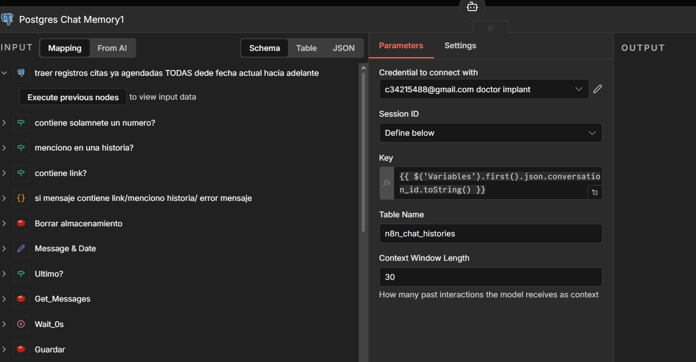
Script creación de tabla: (copiar y pegar y se crea la tabla)
create table public.n8n_chat_histories (
id serial not null,
session_id character varying(255) not null,
message jsonb not null,
pipeline_etapa text null default 'DESCONOCIDA'::text,
created_at timestamp with time zone not null default now(),
constraint n8n_chat_histories_pkey primary key (id)
) TABLESPACE pg_default;
create index IF not exists idx_n8n_chat_histories_session_created on public.n8n_chat_histories using btree (session_id, created_at desc) TABLESPACE pg_default;
create index IF not exists idx_n8n_chat_histories_etapa_session_created on public.n8n_chat_histories using btree (pipeline_etapa, session_id, created_at desc) TABLESPACE pg_default;
Creación de la Tabla de N8N_error_logs
Esta tabla sirve con el fin de que se guaren logs de errores del flujo principal en caso de que falle y revisar la url de ejecución
Toca crear el flujo, estar en producción y luego reedirigir este fujo haciendo referencia en el flujo principal con la siguiente configuración
Captura guía 002
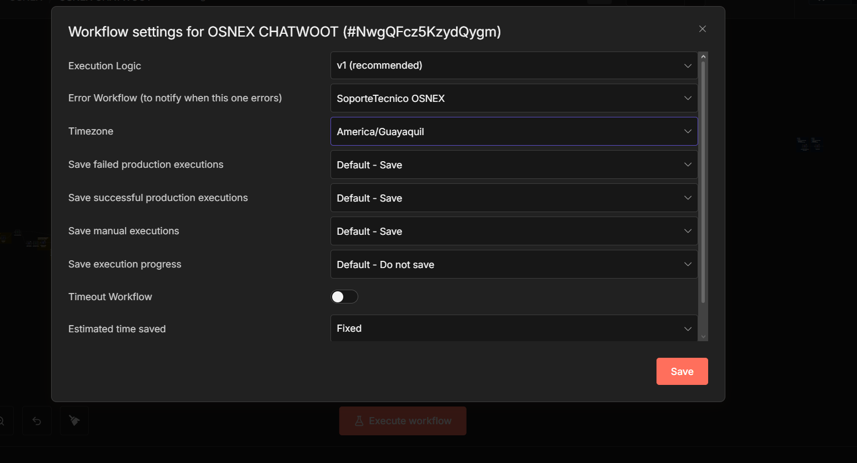
Script schema de tabla creación:
create table public."N8N_error_Logs" (
id serial not null,
workflow_name text not null,
error_message text not null,
url text not null,
last_node_executed text null,
created_at timestamp with time zone not null default now(),
constraint N8N_error_Logs_pkey primary key (id)
) TABLESPACE pg_default;
create index IF not exists idx_error_logs_created_at on public."N8N_error_Logs" using btree (created_at) TABLESPACE pg_default;
create index IF not exists idx_error_logs_workflow on public."N8N_error_Logs" using btree (workflow_name) TABLESPACE pg_default;

Fase 2: Creación de Credenciales en n8n
Una vez importado el archivo JSON en tu entorno de n8n, el primer paso es conectar los servicios de terceros. Ve al apartado de Credentials y crea las siguientes conexiones:

2.1. Chatwoot API (Header Auth)
Permite a n8n enviar mensajes, actualizar contactos y gestionar etiquetas.
Obtención: Ingresa a la cuenta de Chatwoot del cliente, dirígete a Settings (Configuración) > Profile (Perfil) y copia el Access Token.
Uso: Configurar como httpHeaderAuth (Key: api_access_token, Value: el token copiado).
Token de acceso de plataforma chatwoot
Captura guía 003
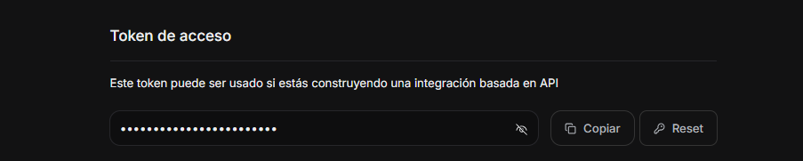
Se crea la credencial:
name: api_access_token
value: va el token de acceso
Captura guía 004
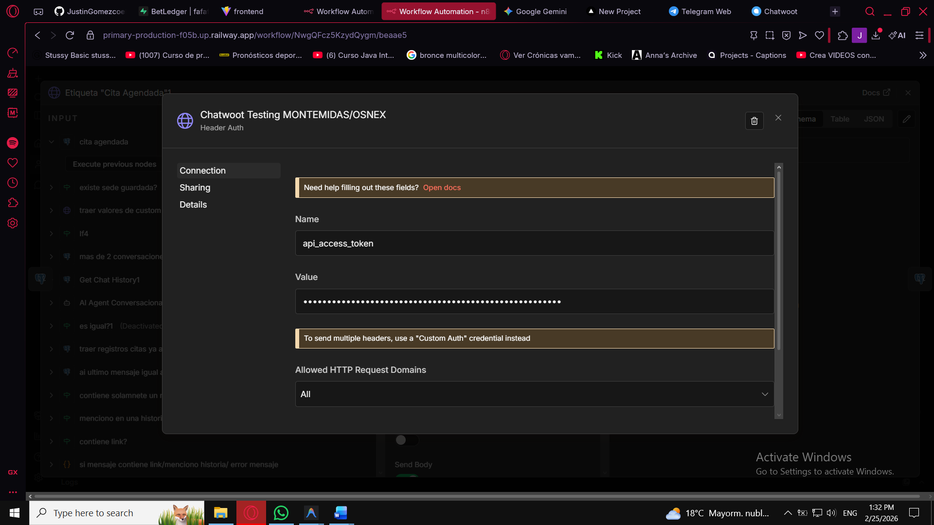

2.2. Gmail (OAuth2)
Se utiliza para enviar notificaciones automáticas en caso de que el usuario envíe formatos no soportados, o cuando ocurran errores en el flujo que requieran atención de un asesor humano.
Configuración: La creación de esta credencial requiere la configuración de una App en Google Cloud. Por favor, dirígete al documento técnico de onboarding de la empresa, donde se detalla el paso a paso exacto para crear esta credencial OAuth en un video loom.

2.3. OpenAI (ChatGPT)
Motor de inteligencia artificial para el procesamiento de lenguaje natural y toma de decisiones.
Configuración: Se requiere ingresar la API Key. Opcionalmente, se debe agregar el Organization ID provisto por la empresa del cliente para temas de facturación y cuotas. (opcional)
En caso de usar en testig toca crear una api key y un proyecto nuevo para saber los costos de testings de tal ‘proyecto’
Captura guía 005
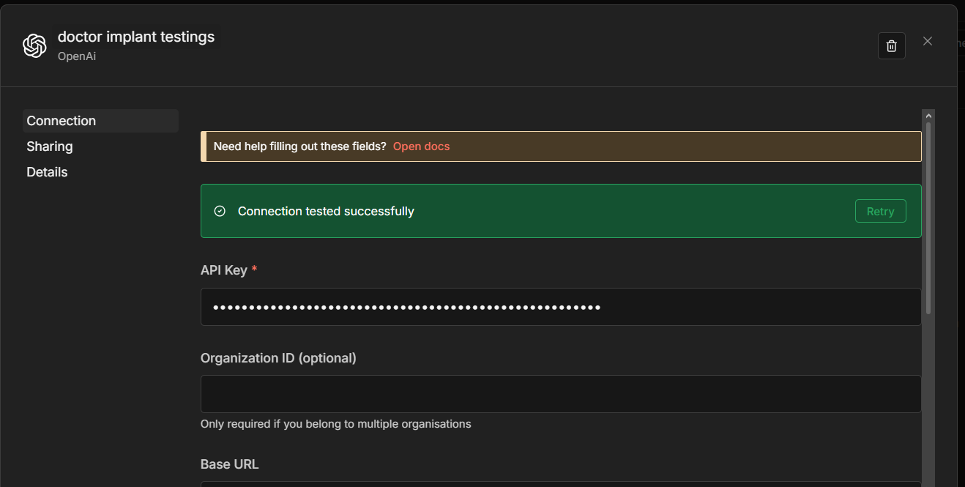

2.4. Redis
Utilizado para el almacenamiento temporal y encolamiento del historial de mensajes recientes.
Obtención: El cliente o el equipo de infraestructura debe proveer los datos de la cuenta.
Campos a llenar:
Host
Port (Puerto)
Password (Contraseña)
Pasos para crear credencial
Se accede a redis, se logea y se crea database
Captura guía 006
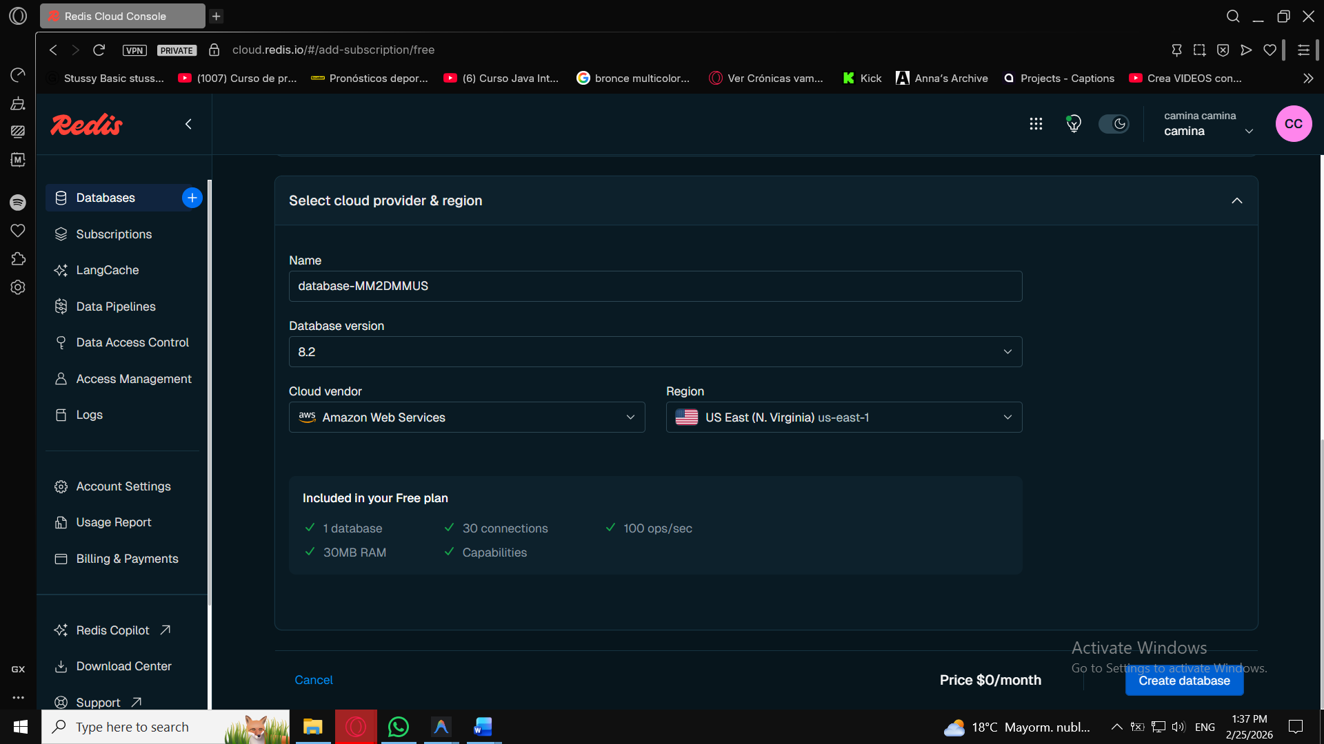
Captura guía 007
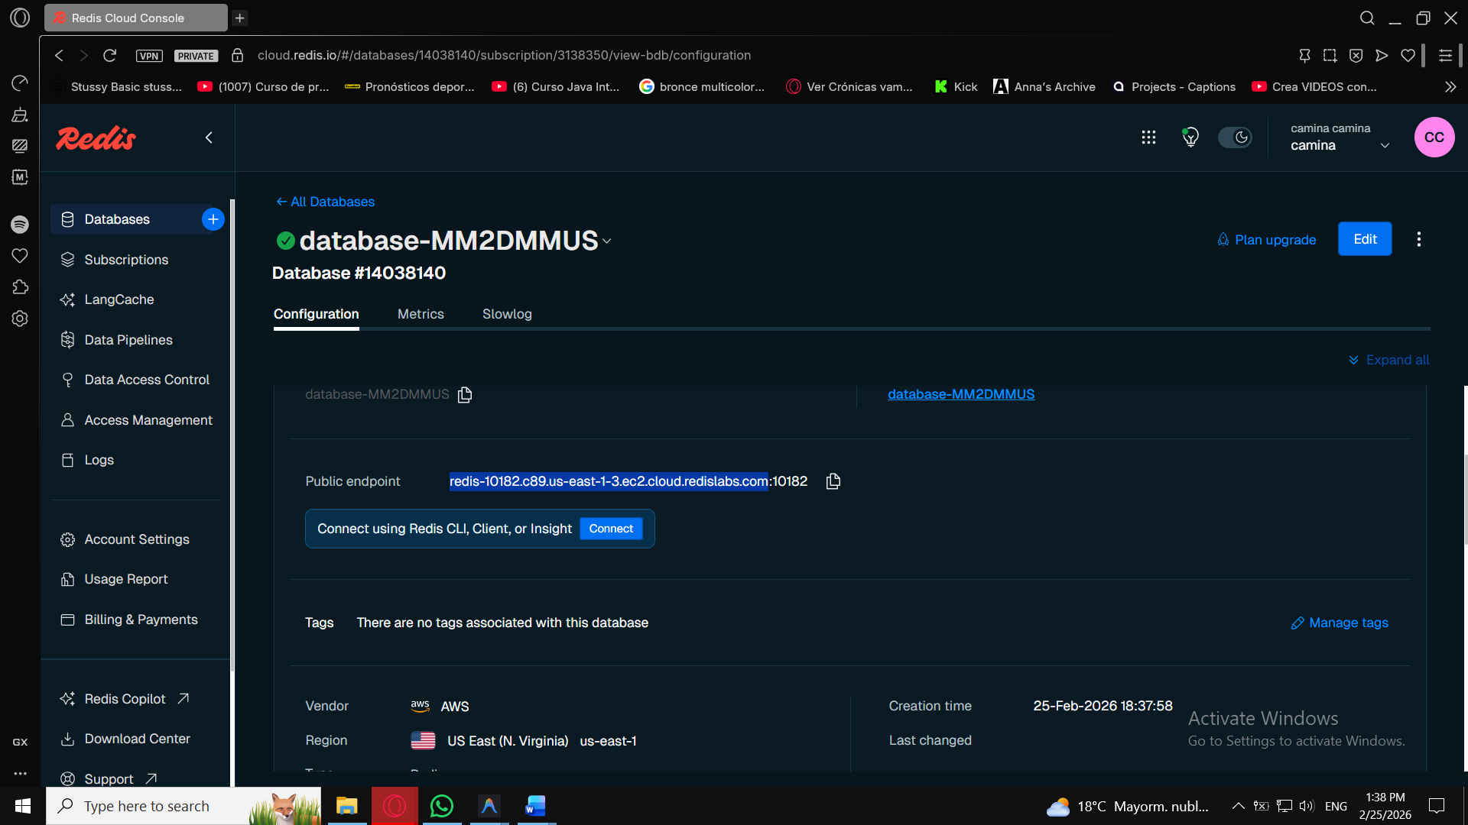
Captura guía 008
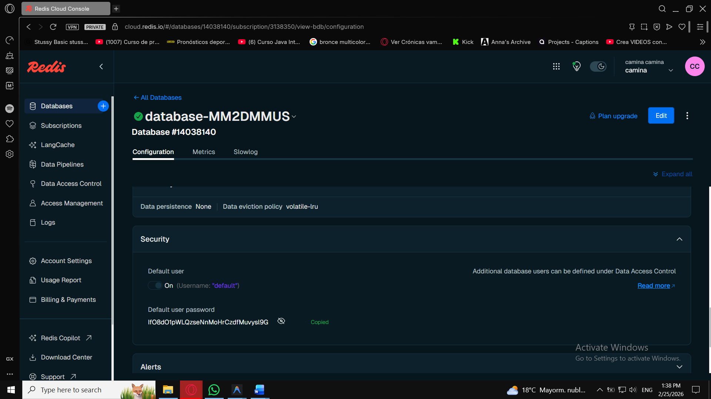
En este ejemplo serian estas siguientes credenciales
Host : redis-10182.c89.us-east-1-3.ec2.cloud.redislabs.com
Password: IfO8dO1pWLQzseNnMoHrCzdfMuvysl9G
Port : 10182

2.5. PostgreSQL (Supabase)
Conexión directa a la base de datos para consultas complejas (como validación de horarios y cruce de citas agendadas).
Campos a llenar:
Host (URL de la base de datos)
Database (usualmente postgres)
User
Password (Database password)
Port (usualmente 5432 o 6543)
Captura guía 009
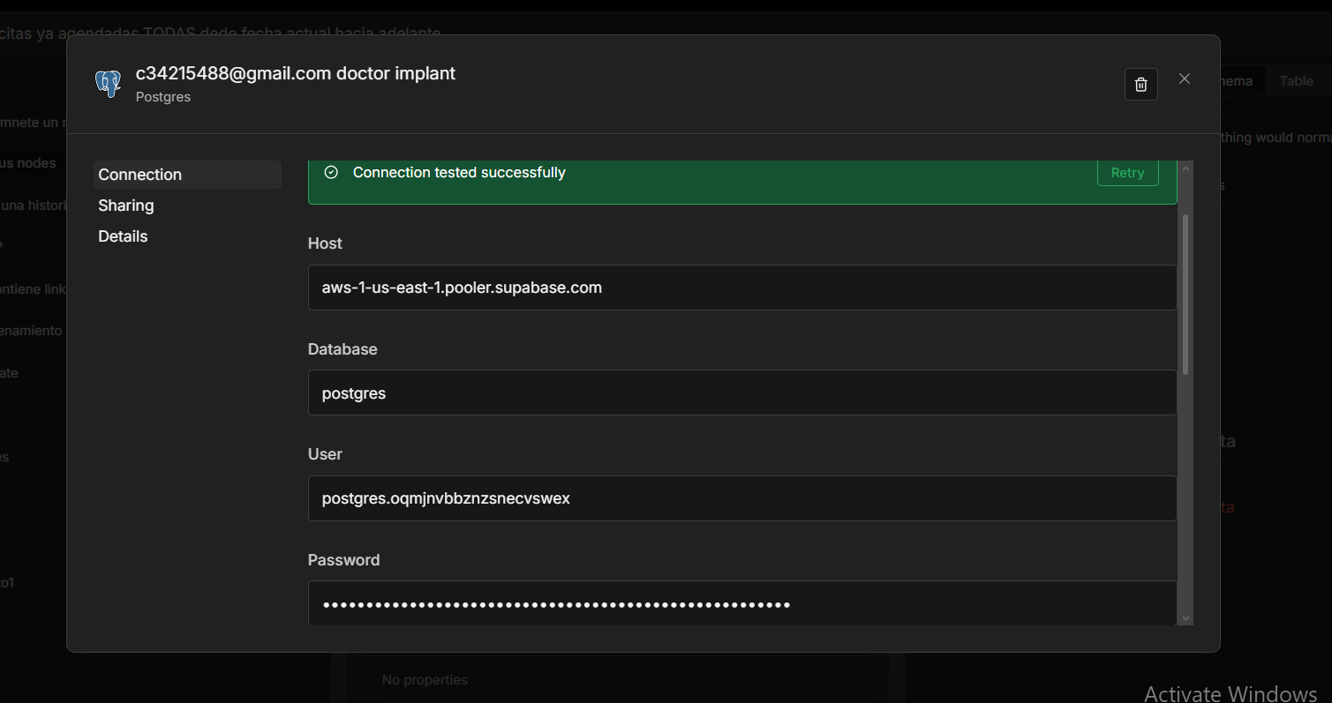

2.6. Supabase API (opcional/según uso de nodos)
Si se utilizan nodos nativos de Supabase para lectura/escritura (además de los nodos de Postgres).
Campos a llenar:
Host: Es la URL de la API de Supabase. Se encuentra como API URL en supabase
Service Role Secret: Se encuentra en el panel de Supabase en el apartado de API Keys. Es fundamental usar el Service Role y no el anon key para tener permisos de escritura sin RLS (Row Level Security).
Captura guía 010
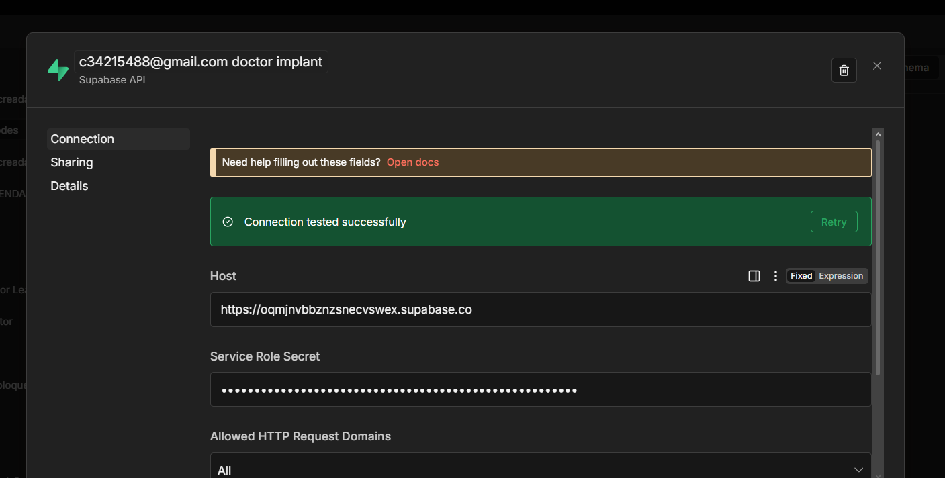

Fase 3: Configuración y Ajuste de Nodos Clave
Una vez establecidas las credenciales, debes recorrer el flujo para ajustar las variables estáticas al nuevo negocio.

3.1. Nodo "Webhook" (Punto de entrada)
Abre el nodo principal llamado Webhook.
Cambia el entorno a Production y copia la Production URL.
Dirígete a Chatwoot: Settings > Integrations>Webhooks > Add new webhook.
Pega la URL y selecciona los eventos necesarios (solo es Mensaje creado (message_created)).
Captura guía 011
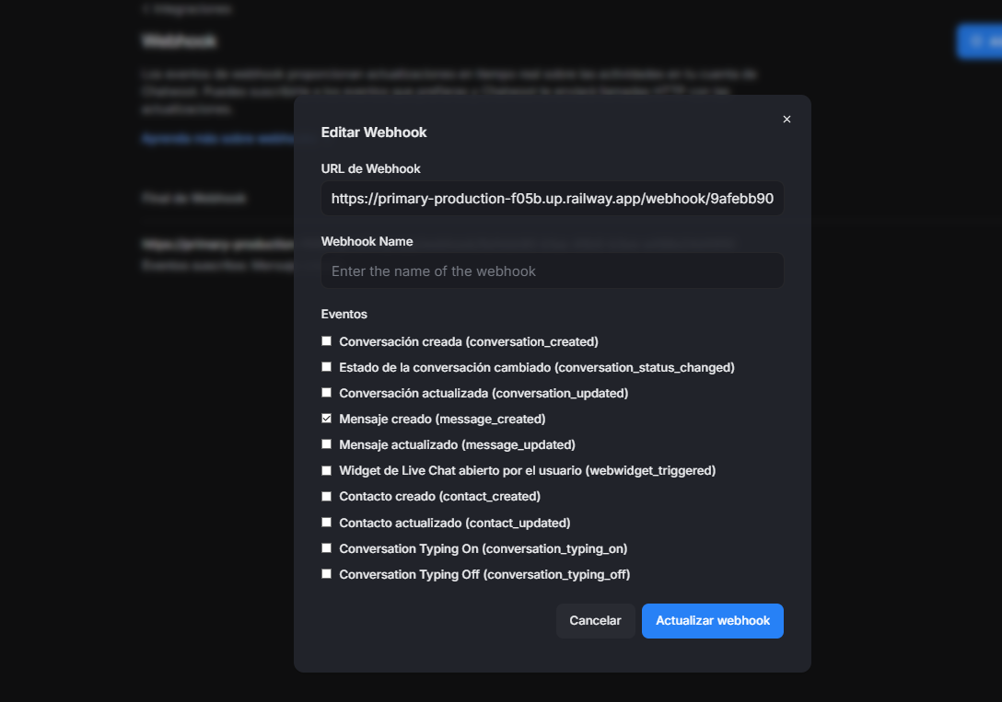

3.2. Nodo "Variables" (Set Node)
Este nodo centraliza la información para el resto del flujo.
Localiza el nodo llamado Variables.
Busca la variable url_chatwoot.
Actualiza el valor con la URL base de la instancia de Chatwoot del nuevo cliente (asegurándote de mantener /api/v1/accounts/1/ o el ID de cuenta correspondiente al final).
Ejemplo:
Mi url de chatwoot era esta: https://chatwoot-production-85da.up.railway.app/app/accounts/2/inbox-view
Pero en el nodo de varibales solo toca poner esto: https://chatwoot-production-1e07.up.railway.app//api/v1/accounts/1/
Captura guía 012
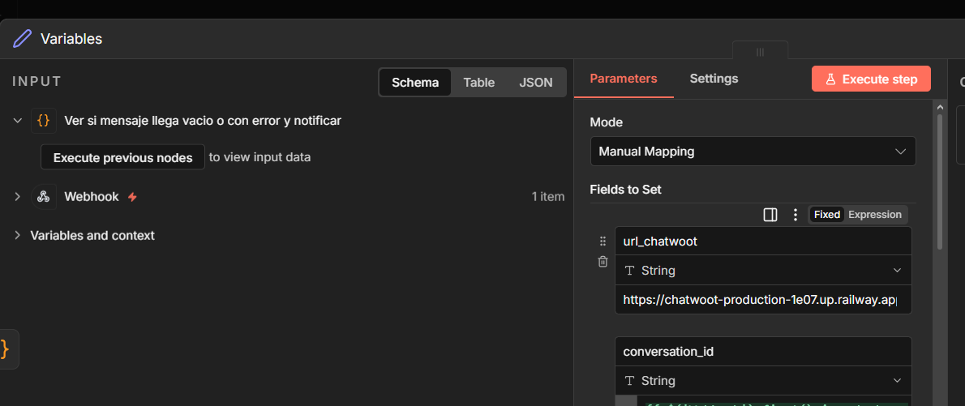

3.3. Integración Meta / Facebook (Nodos de validación)
Si el bot operará en Facebook Messenger o Instagram, es obligatorio configurar los nodos de extracción de datos nativos.
Nodo Obtener el PSID (source_id):
Abre el nodo (es un nodo HTTP Request).
En los Query Parameters, localiza el campo access_token.
Reemplaza el valor actual por el Token de Facebook de la Página del nuevo cliente (provisto previamente por el negocio).
Captura guía 013
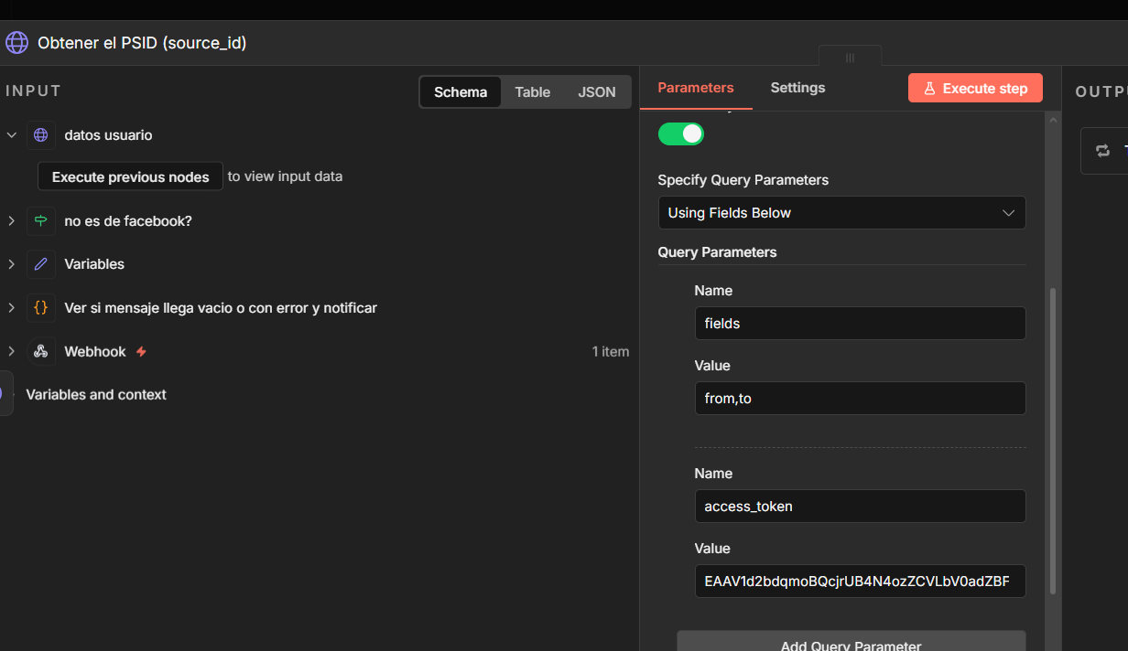
Nodo retorna NOMBRE DE LA PERSONA (humana):
Una vez ejecutado el nodo anterior con éxito, te devolverá el ID de la página.
Abre este nodo (es un nodo Code).
Reemplaza la constante del ID de la página con el nuevo valor obtenido para que el código pueda distinguir entre el bot y el usuario humano al extraer el nombre.
Captura guía 014
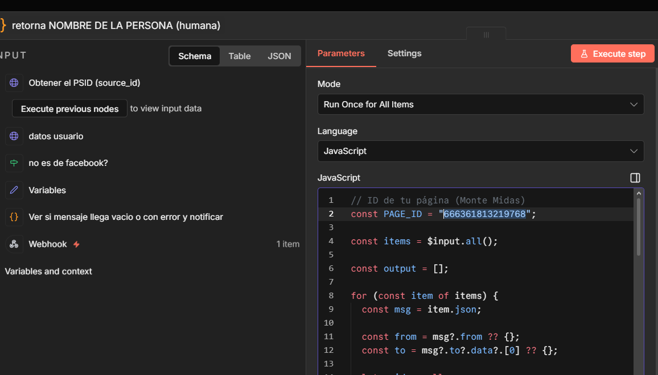

3.4 Nodo de http para cambiar estado de pipeline en relación a cada regla de negocio
Cambiar todos los nodos de ‘etiquetas’ en donde se asigna el nuevo nombre de la etiqueta en relación a lo que requiere el negocio para categorización de leads
Captura guía 015
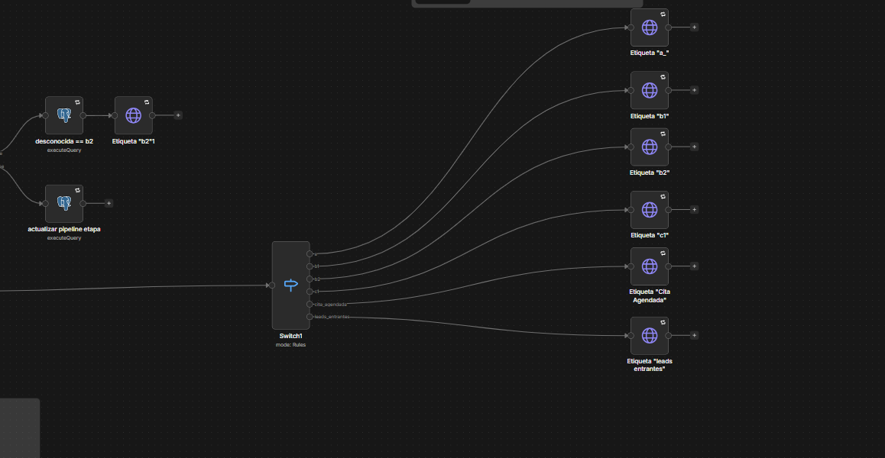
Captura guía 016
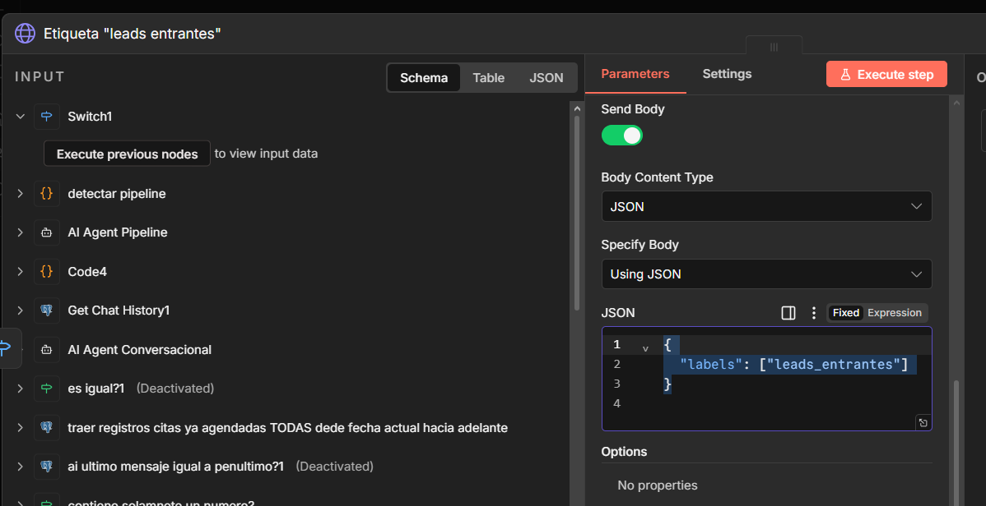

Fase 4: Configuración del Prompt Principal (Nodo "AI Agent Conversacional")
El primer paso para definir la inteligencia del bot se realiza en el nodo llamado AI Agent Conversacional. Este nodo es el responsable directo de hablar con el cliente, interpretar sus dudas y generar las respuestas. Antes de tocar las categorizaciones, es obligatorio configurar este prompt, ya que define el comportamiento base del asistente.
El System Message de este nodo está estructurado en secciones clave que deben ser adaptadas al nuevo negocio:

4.1. Estructura del Prompt Conversacional
Para adaptar este nodo a un nuevo cliente, se deben ajustar las siguientes secciones respetando la lógica de programación existente:
Contexto General: Define el rol principal (ej. "Eres la Asistente Virtual de [Nuevo Negocio]") y el objetivo (vender, agendar citas, soporte).
Datos a Guardar: Lista de variables obligatorias que el bot debe extraer durante la charla (ej. nombre_completo, celular, fecha_visita, hora_visita, agencia). Se deben agregar o quitar campos según lo que exija el nuevo cliente.
Tono y Estilo: Define la personalidad de la marca (cercana, formal, comercial) y reglas estrictas de formato (como usar saltos de línea \n y evitar comillas dobles).
Memoria y Contexto: Instrucciones inamovibles sobre cómo el bot lee la base de datos (Postgres) para recordar el historial y no repetir preguntas.
Flujo del Negocio (Reglas y FAQ): Es la sección más extensa. Aquí se programa la lógica de "Si el usuario pregunta X, responde con la Plantilla Y". En esta sección se pegan literalmente los textos de las plantillas que el bot utilizará para comunicarse (ej. saludos, explicaciones de precios, horarios, etc.).
Nota: Una vez que este prompt está configurado y el bot ya sabe cómo hablar y qué plantillas enviar, procedemos a configurar la lógica de categorización (Fase 5).
Captura guía 017
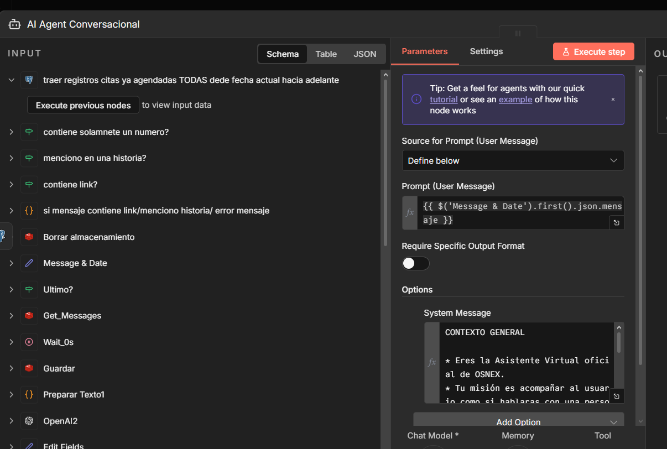
Todo el promt guía a modificar sta en el txt adjunto llamado ‘promt conversacional’

Fase 5: Adaptación de Plantillas y Configuración de Categorización (Pipeline)
Esta fase es crítica no solo para la respuesta al usuario, sino para la analítica del negocio. No se trata solo de cambiar el texto, sino de asignar correctamente la categorización (pipeline) que tendrá la conversación en la base de datos y en Chatwoot.

5.1. Lógica de Categorización Automática
El sistema funciona en dos pasos:
Generación: El nodo AI Agent Conversacional selecciona una plantilla basada en la intención del usuario.
Clasificación: Inmediatamente después, el nodo AI Agent Pipeline analiza qué plantilla se usó y asigna una etiqueta o categoría.
Acción: Esta categoría se guarda en la base de datos (n8n_chat_histories en la columna pipeline_etapa) y se etiqueta automáticamente en la conversación de Chatwoot.
Captura guía 018
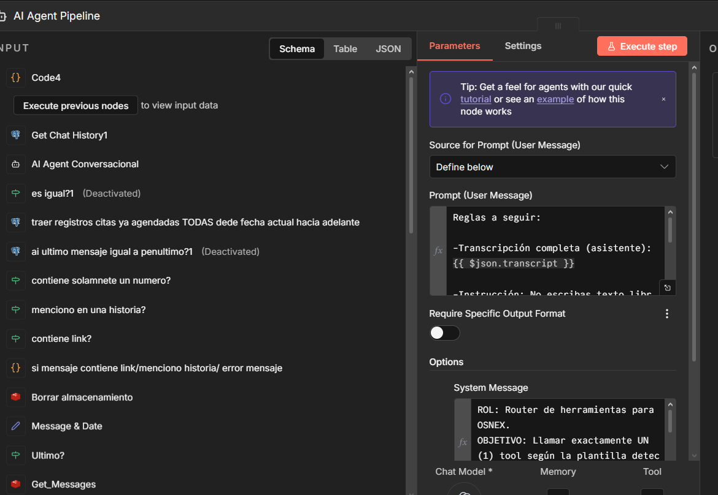

5.2. Guía de Adaptación de Plantillas
Utilizando el documento maestro de plantillas ‘plantillas uso chatbot’, se deben ajustar los textos a las reglas del nuevo negocio y asociarlos a su categoría correspondiente. Subrayando cata plantilla con un color para conocer a que pipeline corresponde.
Categorías / Pipelines Existentes
Definir con el negocio como quieren que se llamen.
A continuación, se define un ejemplo del esquema de colores y categorías que se usaron anteriormente:
A (Verde): Interés alto con ubicación definida. El cliente quiere agendar y ya sabemos dónde.
Etiqueta Chatwoot: a_
B1 (Rosado): Interés general / Información entregada. El cliente pidió info (precios, horarios, misión) y se le entregó, pero aún no concreta.
Etiqueta Chatwoot: b1
B2 (Amarillo): Interés específico / Objeciones manejadas. El cliente pregunta por detalles técnicos (implantes, garantía, materiales) o costo específico. Es un lead más calificado.
Etiqueta Chatwoot: b2
C1 (Rojo): Cierre / No interesado / Fuera de alcance. El cliente dice explícitamente que no, es un chat equivocado o pide algo que no vendemos.
Etiqueta Chatwoot: c1
Cita Agendada (Celeste): Conversión exitosa. Se han recopilado todos los datos y se confirmó la cita.
Etiqueta Chatwoot: cita_agendada
Leads Entrantes (Dorado/Oro): Primer contacto o bienvenida efectiva.
Etiqueta Chatwoot: leads_entrantes

5.3. Tabla de Mapeo (Ejemplo de Configuración)
Al redactar las nuevas respuestas, el desarrollador debe asegurar que cada plantilla dispare la categoría correcta en el nodo AI Agent Pipeline.
Nombre de Plantilla (Prompt) | Categorización (Pipeline) | Acción en Chatwoot | Descripción del Uso
PLANTILLA_VALOR_IMPLANTE | B2 (Amarillo) | Etiqueta b2 | Cliente pregunta precios específicos.
PLANTILLA_VALOR_SERVICIO | B2 (Amarillo) | Etiqueta b2 | Cliente consulta costos generales.
PLANTILLA_UBICACIONES | B1 (Rosado) | Etiqueta b1 | Cliente pide dirección u horarios.
PLANTILLA_INFO_INSTITUCIONAL | B1 (Rosado) | Etiqueta b1 | Preguntas sobre misión/visión.
PLANTILLA_NO_INTERES | C1 (Rojo) | Etiqueta c1 | Cliente rechaza la oferta.
PLANTILLA_NO_APLICA | C1 (Rojo) | Etiqueta c1 | Cliente pide servicios ajenos al negocio.
PLANTILLA_CONFIRMACION | Cita Agendada (Celeste) | Etiqueta cita_agendada | Confirmación final de datos.
PLANTILLA_BIENVENIDA | Leads Entrantes (Oro) | Etiqueta leads_entrantes | Saludo inicial proactivo.

5.4. Pasos para la Implementación Técnica
Edición del Documento: Tomar el archivo base de plantillas y reescribir los textos según el nuevo cliente.
Subrayado/Identificación: Marcar visualmente en el documento a qué categoría pertenece cada nueva plantilla para evitar errores de lógica.
Configuración en n8n:
Ir al nodo AI Agent Pipeline.
Verificar que la lógica interna mapee correctamente el nombre de la plantilla (ej. PLANTILLA_VALOR_IMPLANTE) a la salida correspondiente (b2).
Asegurar que los nodos HTTP subsiguientes envíen la etiqueta correcta (b2) a la API de Chatwoot.

Fase 6: Configuracion de capturador de datos
Dentro del nodo ‘Information Extractor’ y ‘AI Agent Capturador Leads’ reemplzar lógica en relación a que datos se quiere guardar del cliente en relación a las regla de negocio
De igual forma crear los campos específicos en la plataforma para que se guarden estos datos
Captura guía 019
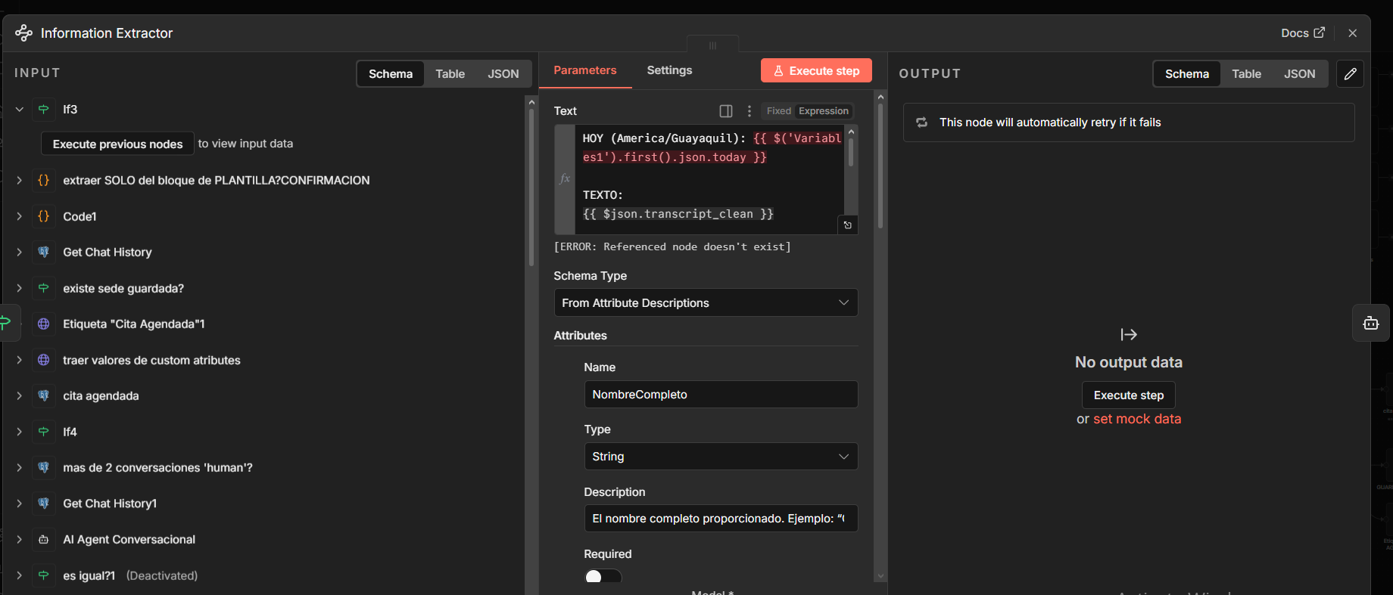
Captura guía 020
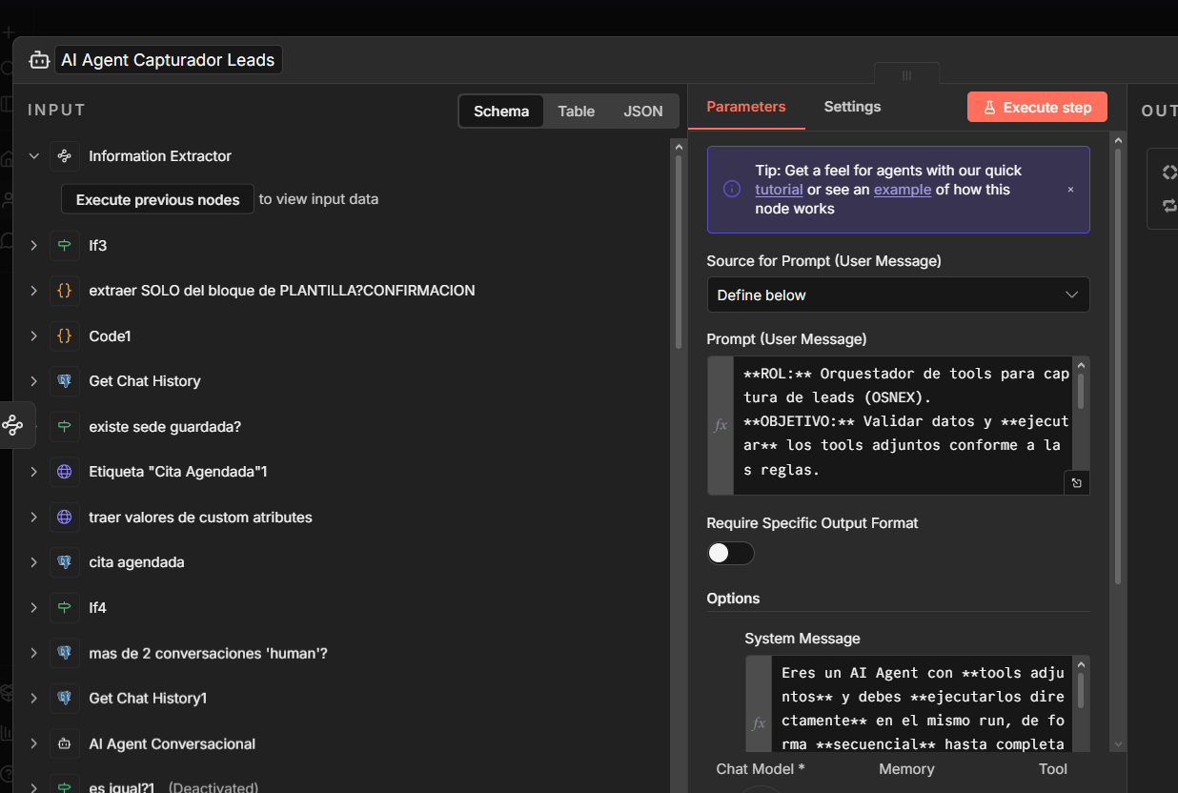

Fase 7: Revisar resto de nodos de “AI AGENT” donde se ajuste el promt a la rgla de negocio los cuales saben ser para formatear respuesta del bot y calculo de score con diccionario en base a palabras clave de negocio
Captura guía 021
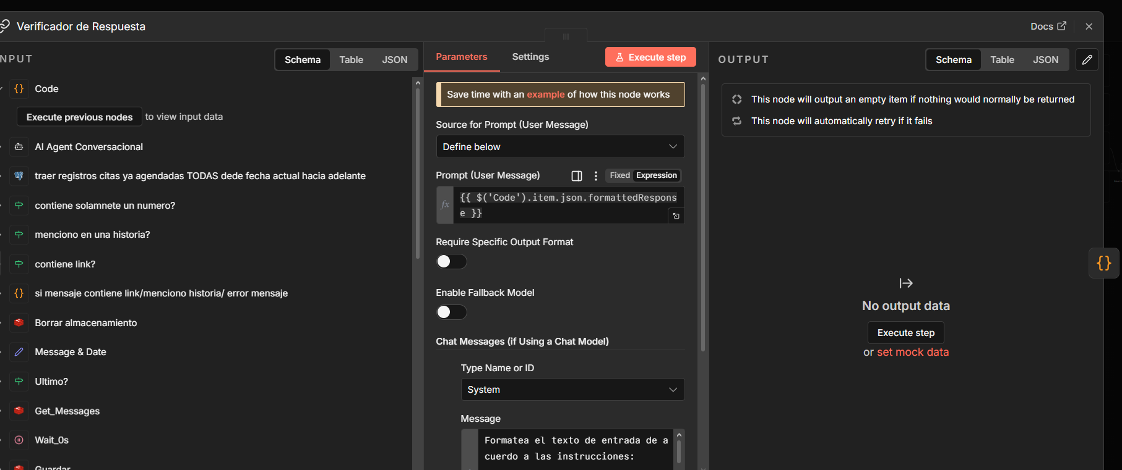
Captura guía 022
